|  |
| --- |
|  |
| МИНОБРНАУКИ РОССИИ  Федеральное государственное бюджетное образовательное учреждение  высшего образования  **«МИРЭА – Российский технологический университет»**  **РТУ МИРЭА** |

Институт комплексной безопасности и специального приборостроения

Кафедра КБ-14 «Интеллектуальные системы информационной безопасности»

### Администрирование баз данных

### Практическая работа № 4

# ОТЧЁТ

# Выполнил студент группы БСБО-07-20 Любовский С.В.

# Выполнение задания 1.

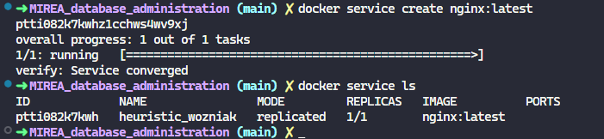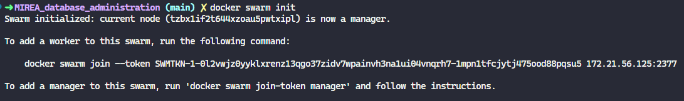1-3. Создавать будем wsl2 инстансы. Будет один мастер и один worker. На мастере пропишем команду **docker swarm init**.  
получаем команду для инициализации воркер ноды. Теперь заходим на другой инстанс и прописываем туда команду  
кластер успешно создан.  
  
4-5.

# Выполнение задания 2.

1. Сделано в задании 1.

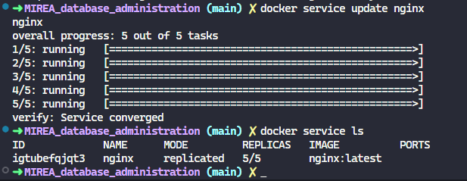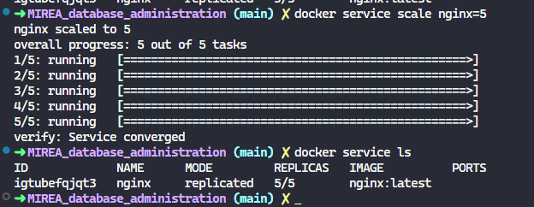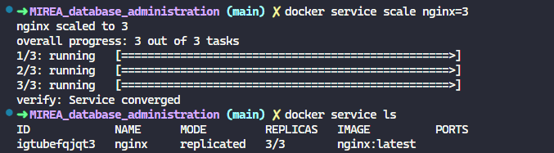2-3.   
4.  
5-6.